G O B I E R N O D E L A
R E P Ú BL I CA D O M I N I CA N A

HACIENDA

División de Evaluación del Desempeño
y Capacitación
Ministerio de Hacienda

Dirección General del Catastro Nacional
ORGANIGRAMA ESTRUCTURAL

División de Registro, Control y Nómina

División de Desarrollo e Implementación
de Sistemas

División de Operaciones TIC
ivisión Financiera

División Compras y Contrataciones

iv s on
de Correspondencia

División de
Servicios Generales

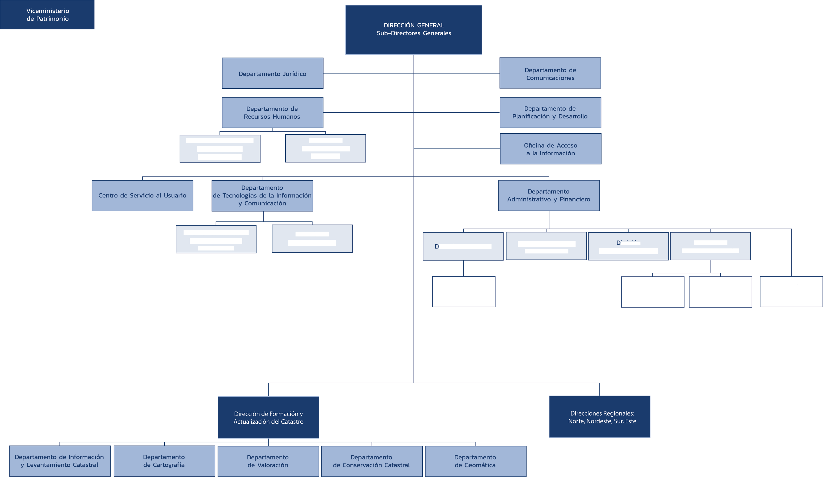
Sección Caja
Sección de Almacén y Suministro
Sección Transportación
Sección Archivo Central

